3. Филопатий

Пополудни в Городе.

Гипподром был залит слабым, но до конца не утратившим греющую силу солнечным светом, характерным для Константинополя в позднюю осень. Три переплетенные друг с другом бронзовые змеи¹ с чудовищными мордами с открытой пастью, полной пилообразных зубов, смотрели на ясное осеннее небо. Городская чернь и богатые горожане, изредка мелькающие шелковыми хитонами среди лохмотьев, сбивались в кучу перед кафисмой – седалищем царских особ во время таких официальных церемоний как конное ристание или процессия. Они ждали вести о появлении нового багрянородного на свет. Золотисто-бронзовые плиты на колонне царя Константина багрянородного² сверкали, с блестяще-желтым отливом, и внушали людям смесь восхищения и страха перед царской властью. Обелиск³, установленный царем Феодосием, бросал косую тень на толпу, которая обсуждала количество и виды щедрых даров от царя. В одном ряду с блестящей колонной и египетским обелиском, стояли античные мраморные статуи, привезенные Константином великим из разных концов империи. Рука Афродиты придерживала ниспадающее покрывало, которое едва заслоняло её гладкий лобок от наблюдательного взгляда. Стоячая грудь с миловидными горошками, длинные, молочно-белые ляжки, мягко изящное возвышение на животе взбудораживали молодых холостяков, которые мысленно раздевали предметы тайного восхищения в своей жизни. Несмотря на их возбужденность, они делали вид, что брезгают языческими истуканами. С ведома паракимоменона Григория Таронита⁴ просачивалась последняя новость о родах через непроницаемые ворота и стены Большого Дворца.
Отслужив утреню праздника св. Стефана первомученика в Великой Церкви, патриарх Иоанн Агапит, одетый в торжественный саккос с золотой и серебряной вышивкой, сразу направился к дворцу Порфира⁵, чтобы освятить родильную залу. Украшали её и внутри и снаружи тканью пурпурного цвета. И ей же покрыли пирамидальную крышу квадратного здания Порфиры, находящегося возле пристани Вуколеона. В родильной зале все стены были облицованы драгоценным камнем тёмно-багрового цвета и по всей поверхности, как песчинками, были усеяны белыми крапинками. Пурпурная облицовка, согласно преданию, привезенная одним из древних царей из Рима, вместе с пурпурной тканью наводила внимательного наблюдателя на мысль о разнице впечатления, которое производят материалы подобного цвета. Камень продолжает наблюдать за родами цариц со времён иконоборчества, а ткань завтра же может разорваться или полинять. Тени в глубине складок ткани успокоительно действуют на зрителя, а в темных пятнах на каменной стене иногда видится призрак чудовища. Кровать, с четырёх сторон занавешенная роскошно украшенными занавесками и шелковым пологом, ждала роженицу. Рядом стояло низкое ложе для младенца с покрывалом, которое должно защитить новорожденного от глазной порчи.
Спустя полчаса, народ узнал, что вошла в Порфиру царственная роженица – молодая царица Ирина-Пирошка. Все гадали о поле новорожденного. Первые роды царевны Ирины-Пирошки вызвали шум в походном лагере Алексея – она родила двойню разных полов в Валависте⁶, когда Иоанн воевал против далматов. Багрянородного наследника назвали Алексеем в честь царствующего деда и багрянородную – Марией в честь бабки, Марии Болгарской, матери царицы Ирины Дукеной. Затем двойне следовали Андроник, Анна, Исаак, Феодора и Евдокия.

Когда у большинства исчерпалась тема для разговора, промелькнули зеленые и голубые хитоны над стеной кафисмы. Синклитики с белыми яйцевидными скуфьями вышли из Большого Дворца, чтобы о чем-то известить народ. Старик с усами и без бороды, по-видимому, главный из них во весь голос кричал, но нельзя было разобрать его речь. Закончив говорить, он стал осторожно спустить какой-то предмет, висящий на верёвке. Сначала всем показалось, что на фоне белого мрамора висит черненький узелок⁷. Глаза, постепенно привыкшие к отражению от мрамора, опознали в этом предмете маленькие детские сандалии пурпурно-красного, почти алого цвета – цвета ромейского владычества.
Из разных концов гипподрома послышался возглас: «Счастливый день победы – Νίκαις καλὴ ἡμέρα!»⁸ Сперва по одиночке звучавшие выкрики, постепенно объединяясь друг с другом, образовали громогласный гул, катящийся поверх сотен голов: «Счастливый день победы», «Августейшим» или «Синклиту». Все находящиеся на гипподроме надрывали глотки, выражая чувство удовлетворения от рождения багрянородного царевича. За него же ведь раздают даров больше, чем за царевну. Поздравляя друг друга с тем, что их долгое терпение не пропало даром, горожане расходились в разные стороны – кто на площадь Тавра, кто на площадь Быка, где скоро городские приставы с брезгливым видом должны начать раздачу даров.
У младенца была смуглая кожа и блестящие черные глазки. Сразу же его крестили и назвали Мануилом в честь прародителя рода Комнинов – деда царя Алексея.

Прошло больше трех месяцев после кончины царя Алексея и воцарения Иоанна. Всё же молодой царь ощущал некую зыбкость под своим троном. Более того, он знал, что виновниками этой зыбкости главным образом являются трое близких ему родственников. Именно – царица-мать Ирина, кесарисса Анна и кесарь Никифор Вриенний.
Что касается последнего - благородного, седеющего мужчины, лет сорока, тяготеющего более к наукам, нежели к военным делам,- то опасность от него была невелика. Иоанн отдавал должное учености и красноречию своего зятя. Его рассказы о Мануиле Эротике⁹ и его сыновьях, царе Исааке и Иоанне Комнинах завораживали любознательного царевича. На Вриенния, однако, как это бывает с слишком талантливым мужчиной, регулярно нападала навязчивая хандра и каждый раз с большим трудом, кесарь вылезал из мрачной ямы, в которую погружалась его душа. При этом «словесным прутом» его бичевала кесарисса Анна, которая жалела о том, что природа сотворила её женщиной, а Вриенния мужчиной. Точнее говоря, она выразилась довольно грубо - у неё всего лишь дырка, а у Никифора же круглый член. Иоанну было хорошо известно весьма подозрительное поведение кесариссы в тот роковой день, праздник успения Божией Матери, и в последующие за ним месяцы. Ему казалось, что в нынешней тревожной атмосфере, помимо всего прочего, повинна царица-мать. Иоанн даже себе задавал вопрос - коль она сама создала нас всех, не считает ли она, что вправе возвысить и уничтожить, кого хочет. Его мысль стала копаться в прошлое.

«Постепенно царица затворяла свое сердце для меня, ведь она поняла, что не выйдет из меня царствующий философ. Даже после этого я старался с ней говорить как можно искреннее и пытался делиться с ней различными случаями из придворной жизни и военной службы. Она реагировала нарочито вежливо, так образованные люди обычно скрывают свои настоящие чувства. Под её взглядом, свидетельствующим о погружённости в мысли о чем-то другом, увяло мое желание что-либо донести до её сердца. Её равнодушный голос, взор, направленный куда-то вдаль, движение бровей, кивок головы – все они говорили о том, что она смотрит на меня с безучастным взглядом постороннего наблюдателя.
Непосредственное, первородное соприкосновение с человеческой душой её не трогает. Чтобы о ком-то думать, ей обязательно нужно сравнить человека либо с античным героем, либо с доблестным мужем из агиографии. Гомеровские стихи об искусстве Аякса в метании стрел не помогает нам натягивать лук, стрелять в цель и прикрываться щитом на настоящем поле сражения. В её жизни преобладает что-то отвлеченное и неестественное. Она целыми днями проводит время за книгами или в окружении монахов, которые поют антифонные пения. Даже любовь понимает как слово, а не как чувство. Вообще любовь не нужно понимать, а ею нужно жить. Когда мы душой и сердцем любим - при этой мысли ему представились смеющиеся серо-зеленные глаза его жены Ирины-Пирошки,- то любим ни языком, ни словом, а делом и действием. А царица Ирина - он невольно её называл царицей, а не матерью, - окружала нас «словесной любовью», что напоминало уверение в преданной любви, о которой охотно пишут и читают придворные писаки. Хуже того, у неё до такой степени притупилось сердечное чутьё, что не может почувствовать ту огромную разницу между произнесением фразы «Я вас люблю» и готовностью великодушно принимать особенности характеров и черты, появляющиеся у детей вопреки её ожиданию и пожеланию».

Иоанну представились горящие тёмные глаза сестры Феодоры, вышедшей замуж за красавца Константина Ангела¹⁰. Царица выдала свою младшую дочь за Константина Куртия, чей отец был соратником отца кесаря Вриенния. Сначала дочь не выказывала свою неудовлетворенность. Но впоследствии Феодора, женщина пылкой натуры, вступила в связь с молодым, красивым офицером скромного происхождения, вопреки гневному проклятию царицы. Будто бы желая подавить родственное чувство к ней не только в себе, но и в других членах семьи, царица запретила поминать Феодору во время службы в монастыре Богородицы Благодатной.

Иоанн продолжал размышлять.
«В её голове крутились такие слова энкомиастов как «скромное великолепие», «благоразумие и рассудительность» или «сообразительная сметливость», направленные в её адрес (он терпеть не мог придворной лести). Будто бы человеческое качество можно поместить в раму, вырезанную под определенную фигуру. Хотя Никифор Диоген нам показывал многочисленные фигурки с замысловато искривлёнными окружностями – кривыми вроде конхоиды Никомеда, – мне не показалось, что разнообразие хорошо изучаемых кривых в геометрии настолько богато, чтобы по ним можно было строить все жизненно необходимые предметы с кривизной: седло, меч, секиру, гелепол с крышей, напоминающей черепаший панцирь, купол, равномерно распределяющий все свою тяжесть по периметрам, или дно триремы, чей хребет соединяет две симметричные стенки с формой ковша. Человеческие достоинства и добродетели настольно разнообразны, что они никак не поддаются разделению по гомеровским типам. Одного человека на побегушках можно использовать при стремительном штурме ввиду быстроты его реакции, но если его сажать на пост среди осаждающих крепость, то тот утомится быстро и мало пользы от него. А тяжеловесный, малоповоротливый, но выносливый солдат способен к длительной и изнурительной осаде. При этом, можно положиться на верность варягов, а немцев же нужно стимулировать щедрыми награждениями. Жизнь настолько богаче и сложнее не только одного Гомера, но и Платона и всех античных мудрецов вместе взятых, что окажется недостаточным, самый обширный перечень душевных наклонностей, в котором мы захотим найти ту самую кривизну души, о которой мы заботимся, или то самое острие, против которого мы должны вооружаться. Вообще, как можно измерять кривизну или острие человеческой души? Допустим, что это возможно, но всё равно душа постоянно меняется в своих стремлениях и проявлениях. Непреклонная плоть иногда уступает страху Божьему или Божественным глаголам, но через некоторое время она, как растение, выпрямляемое руками вертоградаря, опять сгибается. Душа в вечном движении, и её кривизна никак не поддается простому измерению и описанию.
Осторожно нащупывая душевные кривизны и острия царицы, - с детства я научился хорошо в этом ориентироваться, чтобы ей лучше угождать, - я пытался разными ухищрениями смягчить её сердце. Веселыми шутками, не выходящими за рамки дворцового приличия. Теплыми воспоминаниями о детстве багрянородных братьев и со тут нужно было избегать упоминания о «крамольной» Феодоре. В то же время я упомянал эпизоды, наглядно доказывающие умственное превосходство Анны над всеми остальными. Однажды я сделал вид наполовину всерьез, наполовину притворно, будто бы я впал в глубокое уныние, когда вдруг у меня появился проблеск надежды на материнское сострадание. Вместо утешения я услышал от неё наставление : царская особа ни в коем случае не должна показывать свою слабость, даже своим близким.
Все это мне напоминало тщетную попытку разогнуть начавшие окаменеть пальцы мертвеца. Внешне недавно ещё свободно двигавшиеся пальцы податливы, но на деле от них уже идёт холод сырой земли и медленно, но, верно разлагающегося тела. Мне от этого жутко и страшно.
Мечтая сделать из меня в будущем царя-философа, то есть, то, для чего я не создан, она лишила меня спокойного домашнего уголка, где я мог бы располагаться без мысли о страхе или страдании. Все внутренние покои, куда ведутся галереи из гинекея, таили в себе неявную тревогу. Эта угнетающая атмосфера в Большом Дворце вытолкнула меня на циканистирии, где можно было увлеченно гнать шестом мяч вместе с другими мальчиками-всадниками. Быть может, гребец триремы счастливее меня, если у него есть теплый уголок, куда он может возвращаться после долгого и мучительного морского плавания. С детства у меня был золотой трон, залы с пурпурной облицовкой, многочисленные вотчины- ἐπισκήψεις¹² - по побережью Мраморного моря и в Евбее. Но не было уголка, где мать грела бы мне закоченелые руки и заботливо снимала бы прилепившуюся к ногам сапоги. Иногда мне кажется, что я нашел тот самый уголок, когда Пирошка маслом мажет ссадины на моей руке, держа мою кисть своей белой ручкой, или когда веселимся с потными товарищами в бане после игры в мяч на циканистирии. Но, я не уверен, нашел ли я тут уголок безусловного покоя, где меня радостно принимали бы меня самого по себе, даже без венца с жемчужным украшением на голове или без пурпурных сандалий на ногах.

Иногда мной овладевает сердечный порыв сбросить с себя все приличия и броситься на колени перед матерью, обнимать её ноги и сладко рыдать. Если на миг, хотя бы на миг, она приласкала бы мою голову, тогда….»

Тут, Иоанн очнулся и горько вымолвил: «Но, этого никак не может быть». Всё же ему кажется, что из далекого прошлого воскресает смутный образ молодой матери и младенца на её коленях, одетого в пурпур, маленькими ручонками увлеченно колотящего по мраморному столу. Когда этот образ куда-то улетучился, в душе чувствовал Иоанн свежесть осеннего ветра, который веял в его лицо посреди голого и каменистого поля в Малой Азии. В это мгновение перед его глазами исчезали разноцветные мраморные колонны с золотыми капителями, великолепный мозаичный пол с крупными узорами из малахита, змеевика – серпентинита и багрянистого порфира. Один дворцовый сторож с копьем, напоминающий солдата на посту, остался в сознании Иоанна. Он мысленно стоял на одиноком холме в освещении холодного и беспощадного полнолуния.

Едва распустились зелёные листья виноградов царь Иоанн решил впервые после своего воцарения, поехать на охоту. Хотя всем было известно, что дичь и кабаны уже стали худеть, растратив большую часть запаса жира за зиму, Иоанн не мог раньше оторваться от государственных дел, требующих неотлагательных мер. Нужно было собрать в достаточном количестве гоплитов, лучников-псилов, лошадей и вьючных животных на случай ожидаемого похода против турок. Он выбрал местом охоты загородный лес вокруг Филопатийского дворца, находящегося недалеко от земляных ворот Города.
Ночью, когда Иоанн отдыхал в Филопатийском дворце, туда проникли заговорщики, договорившиеся убить его, наперед подкупив богатыми дарами начальника над городскими воротами. В ночной тишине, которую нарушал только визгливый хохот спаривающихся филинов, убийцы напрасно ждали подкрепления от кесаря Вриенния. По своей обычной беспечности и недостатку энергии, нужной для захвата власти, он и сам забыл об условии - что казалось абсолютно невероятным, но всё же на допросах он повторял такое объяснение своей неявке,- и спокойно оставался дома. Один из эскувитов заметил подозрительного парня, бродящего по территории дворца. Варяг хотел остановить убийцу, тот сразу же пустился в бег. Весь отряд царских караульных пришел в движение и скоро нашел полчищу вооруженных бездельников. От арестованных легко узнали имена настоящих зачинщиков. Когда же днем заговорщики,- главным образом Дуки,- были раскрыты, царь Иоанн приказал не предавать телесному наказанию никого.

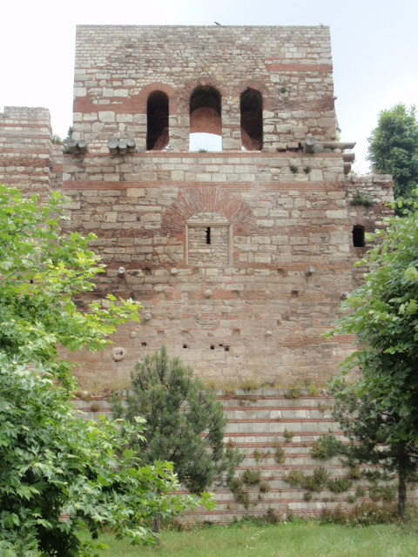

Весть о неудавшемся заговоре понеслась по всей территории империи со скоростью вестового огня. Наутро узнав о происшедшем, царица-мать, находящаяся в маленьком дворце рядом с монастырем Богородицы Благодатной, первым делом спросила о кесариссе Анне. Гонец сообщил, что царь Иоанн невредим и чета кесаря находится под домашним арестом. Услышав это, она сухо вымолвила, видимо, какое-то мудрое изречение :"Надобно искать царя, когда его нет, и не трогать его с места, когда он есть". Она письменно просила срочную аудиенцию у царя, но, тот, ссылаясь на чрезмерную занятость предлагал отложить встречу на неопределенный срок.

Через несколько дней царица-мать, по своему обыкновению, без малейшего нарушения установленного порядка пошла в храм к девятому часу. Вошедши в храм Богородицы Благодатной на исповедь, она заметила черную фигуру сутулого монаха, стоявшего у аналоя. При встрече они оба, монах и Ирина, осенили себя крестом. Она не узнала в лицо монаха с седой бородой и со сверкающими серыми глазами. В знак почитания старца она склонила свою голову, обмотанную шелковым платком вроде мафория. После чтения положенной молитвы она начала исповедоваться – она не молилась столь прилежно, как следовало, читала за неделю всего лишь пять проповедей Златоуста, вместо десяти и т.д. Вдруг, как бы перебивая её, неизвестный монах спросил :«Где твое дитя Иоанн?» Она с удивлением ответила, что он должен быть уже в Большом Дворце. «Нет, не про это я тебя спрашиваю. Где он в твоей душе. Я его не вижу там, где он должен быть». За этим странным вопросом последовало неловкое молчание. Неизвестный монах продолжил :
«Его душа плачет от того, что его хотела убить собственная мать».
Ирина резко подняла голову, чтобы осадить нахала. К её удивлению она обнаружила, что перед ней не стояло ничего кроме аналоя со златокованым Евангелием на нем. О таинственном старце она спросила служанок, стоявших в десяти шагах от неё. Они видели одну царицу, молившуюся у аналоя. Тут вошел священник-евнух с жёлтым лицом и тёмными пятнами на щеке и на лбу, извиняясь за опоздание. Затаив сильное волнение в душе, царица с невозмутимым видом снова повторила все обряды.
Позже в ночной мгле Ирине представилась фигура монаха с серыми глазами, шепчущего на ухо: «Его душа плачет, от того, что его хотела убить его собственная мать». Она попыталась заглушить навязчивое шептание, употребляя самые различные способы. Произносила вслух молитвослов, попробовала петь псалмы, попросила звонким голосом читать письма Григория Назиазина, адресованные Олимпиаде, в которых Богослов призывал свое духовное чадо к смиренномудрию, целомудрию и воздержанию. Ничего не помогло. Ни с того не сего, начала вертеться в её голове общеизвестная фраза : «яко бысть глас целования Твоего во ушию моею, взыграся младенец радощами во чреве моем». Всё равно, неизвестный монах с серыми глазами шептал, тихим, но отчетливым голосом, что она неудавшаяся убийца своего собственного сына. Она пробовала заглушить голос монаха, про себя утверждая, что она желала всего лишь воцарение Анны, а вовсе не уничтожения Иоанна. Тогда её собственный внутренний голос спросил, что могло бы случиться с Иоанном, если Анне и Вриеннию удалось бы действительно совершить переворот. Она не нашла ответа на этот вопрос. Только вспомнилось искаженное от боли в глазах лицо багрянородного Никифора Диогена. Изнемогшая от борьбы с внутренним голосом и тщетной попытки самооправдания, при слабом свете лампады она погрузилась в ночную молитву. Молитва напоминала своей нескончаемостью попытку гребца ковшом черпать воду из лодки во время неистовой бури.
В её воображении снова появилась та самая громада, всегда, в течение всей её жизни, сопровождавшая её. Громада, точно мокрая глыба, покрытая тонким слоем скользкой тины, источала тухлой запах гноя. Громада едва задела царицу и куда-то медленно ускользнула, словно грузы, перевозимые вьючными животными. Даже без прикосновения этой глыбы, почему-то она могла отчетливо вообразить жуткое и холодящее кровь ощущение от неё. Холодная, прилепившаяся к коже грязь закрыла бы все поры, и под ней постепенно истлели бы все жизненные начала человека. Ей начало казаться, что громада двинулась на неё и стала прижимать её к скале.
Служанка, сидевшая напротив двери опочивальни Ирины, вдруг услышала крик.
"Ох, какое великое мучение готовили мне убийцы моего сына, - мучение, несомненно тяжелее мук, испытанных при его рождении! Эти сопровождали, хотя бы, появление на свет плода, а те, исходя из глубины ада и проходя сквозь мою утробу, причиняло бы мне непрестанную скорбь" (Οἵας μοι τας ὀδῖνας οἱ σφαγεῖς ἐχάλκευον τοῦ υἱοῦ, δριμύτερας δήπουθεν ὧν ἐν τῳ τίκτειν πεπείραμαι, ὅτι καὶ πρὸς φῶς αἱ μὲν κατήπειγον τὸ κυοφορούμενον, αἱ δ’ ἐξ ᾅδου κευθμώνων διὰ μέσων τῶν σπλάγχνων χωροῦσαι λύπειν ἀθάνατα ἤμελλον.)
Девушка ворвалась в опочивальню и нашла свою царственную хозяйку, бьющуюся в судорогах на ложе.

Царь Иоанн не подверг никого из заговорщиков суровому наказанию, вроде смертной казни или ослепления. Но он конфисковал имущество всех виновников, в том числе и кесариссы Анны.
Когда царь Иоанн осматривал имущество кесариссы, сложенное в одном месте и состоявшее из золота, серебра, всякого рода сокровищ и разнообразных одежд, он сказал: "Со мною случилось не то, чего бы следовало ожидать по обыкновенному порядку природы: родные оказались мне врагами, а чужие - друзьями, поэтому нужно, чтобы и богатство их перешло к друзьям", - и действительно приказал Иоанну Аксуху взять все себе. Но тот, поблагодарив царя за столь великую щедрость, попросил у него дозволения сказать свое мнение, и получив дозволение, сказал: «Хотя сестра твоя, царь, покусилась на дело беззаконное и крайне преступное, и самым делом отреклась от родства с тобою, но с потерей естественного расположения не потеряла и природного названия. Оставаясь родной сестрой доброго царя, она через раскаяние, благодаря природе, опять может снискать ту любовь, которую теперь погубила по безумию. ἐκ μετανοίας το φίλτρον αὖθις ἀνακαλέσεται, ὅπερ ἐκ παρανοίας ἄρτι ἀπώλεσε, τῇ φύσει χρησαμένη συλλήπτορι». Аксух произнёс слово το φίλτρον с особым выражением, подразумевая чарующую мощь возбудителя любви, укрывающейся и в любовном напитке и в родственном тепле. По-видимому, она имела большое значение и для него самого. Он продолжил: «Пощади же, государь, однородную, оскорбившую твое державное величество, и накажи человеколюбием ту, которая уже открыто признает себя побежденною твоею благостью, отдай ей и это, лежащее на глазах, имущество, не как справедливый долг, но как добровольный дар. Ведь она с большим правом, чем я, будет владеть этим имуществом, так как оно составляет ее отцовское наследство и опять перейдет в ее потомство».

Во взгляде этого великана-иноплеменника Иоанн увидел скорбь и глубокое сочувствие ему. Эти глаза говорили отчетливее любого утешительного слова, что он понимает неизлечимость той боли, которая пронизывала насквозь все существо Иоанна. Не только сестра родная, но, хотя косвенно, и собственная мать приготовляла ему убийство. Возможно, царица-мать не отдавала себе отчёта в том, что она собирается сделать против своего сына, духовно поддерживая кесариссу Анну при подготовке заговора. Но, всё-таки властолюбие Анны нарастало до весьма опасного размера из-за постоянного внушения матери. Одна её гордыня не могла бы заставить её действовать со столь большим жаром и бесчеловечной жестокостью против младшего брата, которого кесарисса презирала и ненавидела как источник заразы. Иоанн с горечью и досадой узнал, что сестра всерьёз считает его одной из главных причин преумножения страдания больного царя Алексея, и тайком назвала его не только поводом болезни, но и возбудителем её (οὐ προκαταρκτικὴ μόνον, ἀλλὰ καὶ συνεκτικότατη). Она его сравнивала с губительными кровеносными соками, имея в виду и его кровную близость к царю, и постоянное физическое присутствие в его окружении.
У Аксуха был расчет, что, в конечном счете, ему не выгодно принимать столь огромный и легкий дар от царя. Ведь власть молодого царя не совсем крепко установилась. Великодушие без взрослого расчета напоминало бы порывистую затею полудетской души. А расчетливость без великодушия - скорее натура боязливого скупца или близорукого казначея. Он понимал, что, если он примет царский дар, то на него, иноплеменного выскочку, обрушится волна зависти и негодования влиятельных вельмож, особенно тех кто солидарен с Дуками и Вриенниями. Среди влиятельных государственных мужей один царь Алексей относился к Аксуху с искренним доброжелательством. Царь даже публично хвалил ум Аксуха и ставил в укор седоволосым и безмозглым старикам, занимающим высокие синекурные должности, и тем самым, считавшим себя незаменимо важными персонами империи. Это обстоятельство еще больше заставило недоброжелателей скрежетать зубами и скалиться на молодого иноплеменника. Для большинства придворных, он остался диким «персом», случайно приютившимся в лоне великой Византии. Люди еще помнили тот день, лет двадцать тому назад, во время осады Никеи, когда некий латинянин привез черненького и шустренького турка-мальчонка в палатку царя Алексея. Мальчуган хитро управлял трудно укротимым конем, и звонко ревел, когда выпущенная им стрела попадала в цель. Царь Алексей решил отдать его на воспитание вместе с его сыновьями. Скоро Аксух стал неразлучным спутником царевича Иоанна при разных играх и верховой езде, а затем в дальних походах в Сербию, Болгарию и Малую Азию.
Убежденный или, вернее сказать, тронутый словами Аксуха, царь Иоанн, как бы избегая его взгляда, повернувшись в сторонку, вымолвил: "Я был бы недостоин царствовать, если бы ты, пренебрегши столь великим и столь легким приобретением, превзошел меня в человеколюбии к моим родным".
Царь Иоанн возвратил кесариссе все её имущество, но одновременно попросил её удалиться в маленький дворец при монастыре Богородицы Благодатной. Началась жизнь в заточении тридцатисемилетней кесариссы.

Вместе с кесариссой Анной царица-мать добровольно ушла в монастырь Богородицы Благодатной. Оставив Большой Дворец, в котором протекла главная часть её жизни, она зашла в свой паланкин и отправилась в Девтерон. Когда процессия приблизилась к монастырю к удивлению прислуг царица велела направить ее паланкин в сторону соснового бора, куда она никогда не заходила.
В начале весны сосновые игольчатые хвои едва начали источать свежий и сочный запах. Ирина вспомнила случай во время её остановки на одном из Принцевых островов, где ждала приказ царя присоединиться к нему в Вифинии. Когда она возвратилась из одного монастыря в свою царскую палатку, она заметила семейство посреди зеленеющего поля. Была ранняя весна, как сейчас, и одуванчики уже осторожно начали цвести. Молодая женщина собирала траву с детьми, по-видимому, с тем, чтобы её сварить на обед. Судя по их одежде и слуге, ожидающему их около телеги на обочине дороги, молодая женщина была либо архонтисса, либо жена местного чиновника. Остановив карету, запряженную двумя мулами, царица некоторое время наблюдала за семейной сценой. На миг ей представились её собственные внуки и уже взрослые дети, и ей овладело чувство жалости к этой женщине. Какая жалость заниматься столь незначительным делом, как сбор травы на поле, да ещё с детьми, которых стоило бы отдать в приходскую школу. Царица вообразила жизнь этой ничем не примечательной матери семейства, которая погружена полностью в дела бытового порядка, ведение домашнего хозяйства и непрерывные заботы о муже и детях. Тогда она вздрогнула от мысли о бесславном и бездуховном существовании, в котором сама она могла бы тускнеть, если бы не брачной союз с Алексеем. Ей казалось, что она не смогла бы вынести серое унижение такого рода.

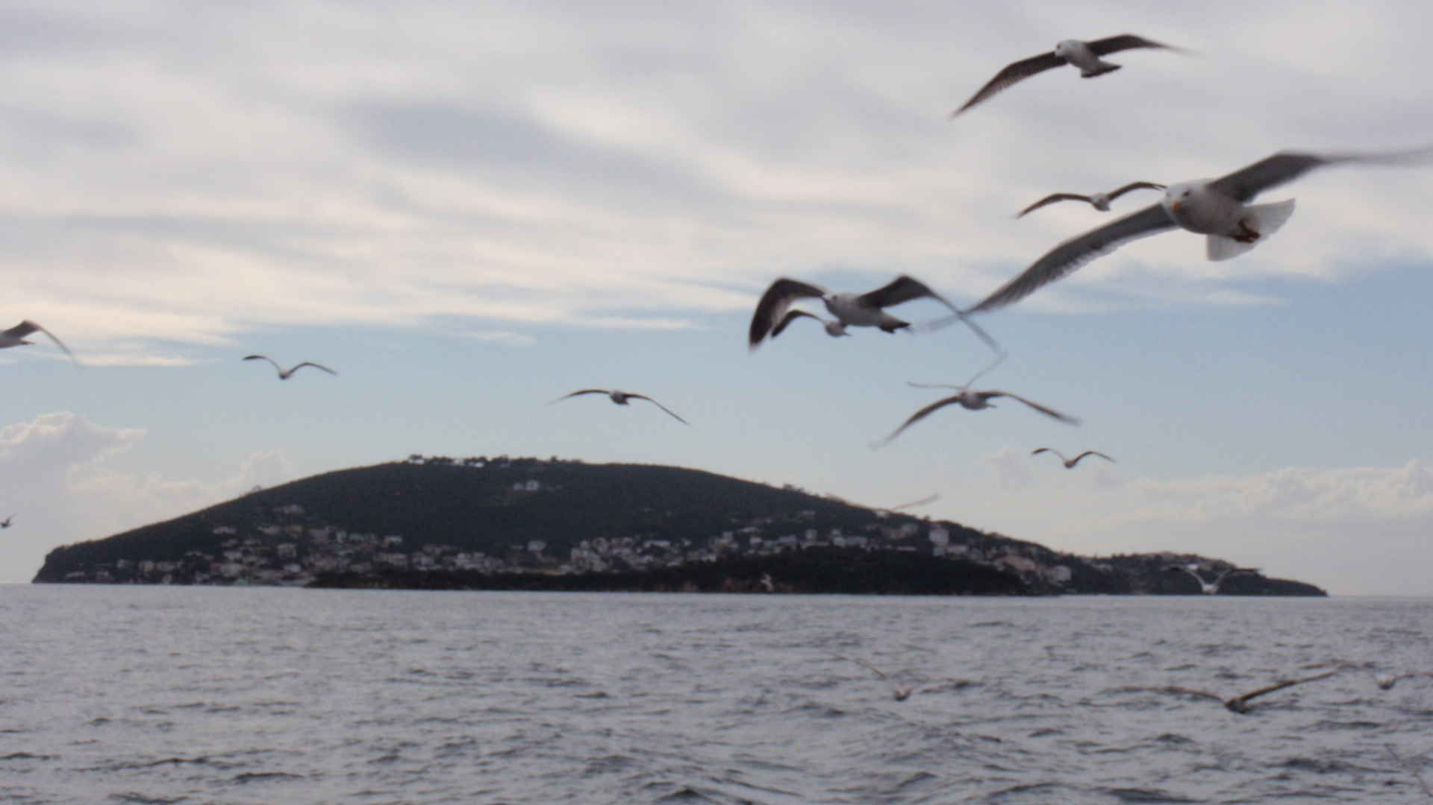
Теперь те же одуванчики покрывали поле в Девтероне, как на острове Протии. Царица глядела на поле, будто бы она впервые очнулась на жёлтом цветочном ковре. Почему-то сейчас ей казалось, что одуванчики, на которые она никогда раньше не обращала внимания, дают ей душевную радость и помогают нести ту невыносимую тяжесть звуков голоса неизвестного монаха. С тех пор, как стала в мысли появляться черная фигура, всей силой она отрицала неприятный и даже страшный вывод, к которому её склонял тяжелый голос. Она отказывалась признаться в том, что в её душе всегда копошилась скрытая злоба, направленная против всех на свете. Она желала, чтобы все её считали милосердной, но на деле она со злобой читала наставление всем - придворным, монахиням, сыновьям. Причина злобы коренилась в стремлении защищать себя от мнимого нападения, которого, не отдавая себе отчёта, всю жизнь больше всего она боялась. Дочь Адриана Дуки, предавшего царя Романа Диогена близ Манцикерта, страдала от страха за власть, за богатство, за жизнь. Признание в этом уничтожило бы всю гордость человека, постоянно учившего окружение вести добродетельный и благочестивый образ жизни.

От белой сныти распространялся густой и почти приторной запах, который привлекал назойливых ос и трудолюбивых пчёл. Цветочки росли так просто, без притязания на красоту или похвалы. Они росли и расцветали бы ежегодно, даже если не было бы царствования Комнинов или не было бы Ромейской державы. До Юстиниана или Константина Великого, и даже до рождения Господа, они росли на поле, и после смерти её самой, Анны и Иоанна они всё равно будут расти. В этом без конца повторяющемся природном явлении, она нашла сейчас, почему-то, успокоительное утешение. Именно благодаря своей ничтожности, непритязательные одуванчики стойко и уверенно стоят на земле и своим скромным обликом олицетворяют загадочную силу великой природы. Ощущение было совсем новое и можно сказать, даже чуждое её недавней жизни в Большом Дворце.
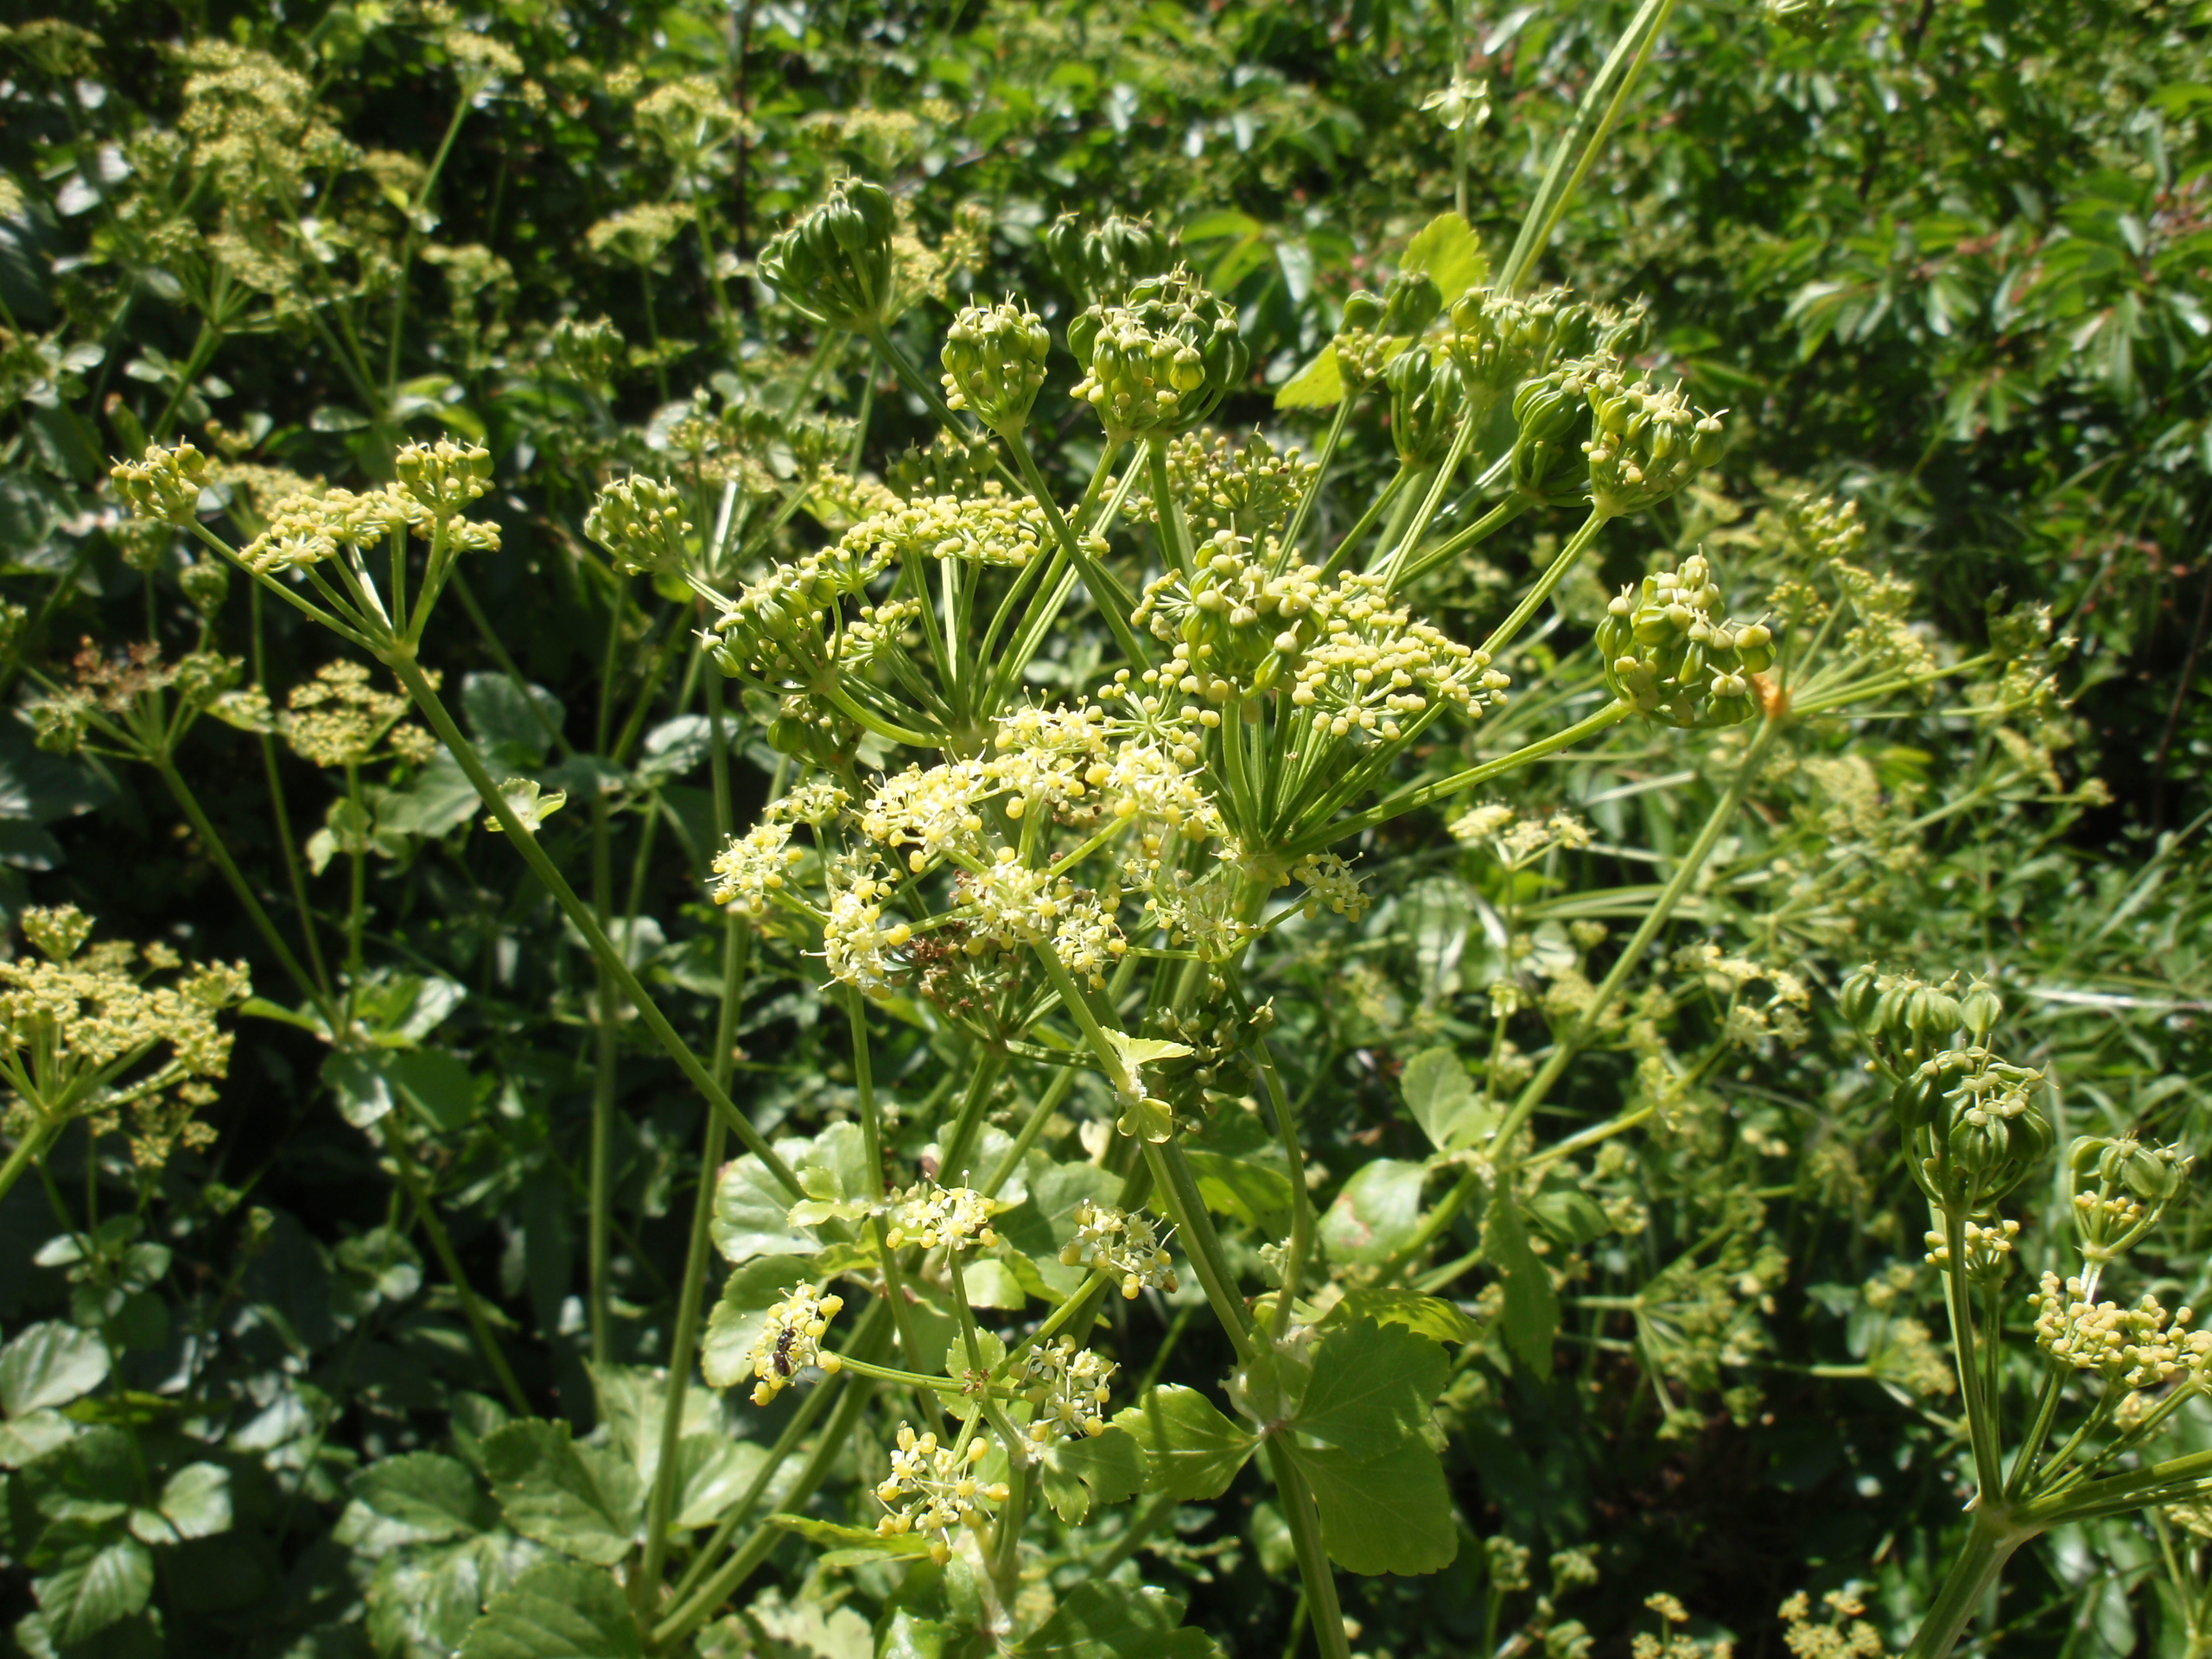

В трапезной в маленьком дворце при монастыре Богородицы Благодатной, она села за стол и начала есть вареные травы, заправленные маслинами. В зубах застряли высохшие стебли, и кончиком языка она почувствовала твердое и инородное существо несъедобных стебле со вкусом земли и грязи. Когда она хотела позвать служанку, чтобы сделать замечание, сок вареной травы свежей терпкостью обволок её нёбо. Внезапно возникшее ощущение было настолько сильным, что она на некоторое мгновение впала в смятение. Трава, которую собирало семейство на острове Протии, наверняка тоже имела такой же волокнистый и землистый вкус. Теперь Ирине казалось, что она разгадала природу той радости, испытанной архонтиссой при сборе травы, которая не только была ей непонятна, но и вызвала у неё презрение.
К вечерней службе у алтаря храма Ирина поставила медную вазу с одуванчиками и фиалками, которые она собрала собственноручно. Тускло виднелись желтые и фиолетовые точечки в темноте перед мраморным темплумом. Из кадила заклубился ладанный дым. Диакон, осторожно задрав подол своего хитона, чтобы не задеть непривычную для него медную вазу, вышел на солею и запел басом: «Благослови, владыко». Монахини, выстроенные в несколько рядов, Ирина и служанки осеняли себя крестом. Началась вечерняя литургия.

Спустя несколько дней, царь Иоанн отправился в поход в Малую Азию. Он выступил против турок, которые стали пренебрежительно игнорировать договор, заключенный между царем Алексеем и султаном Малек-Шахом. Нужно было защитить от неверных города, расположенные вдоль реки Меандр, в том числе и издревле прославленный город Лаодикию. Минула ранняя весна двенадцатого индикта.

Примечание
1.Змеи приведены из Дельф.
2.Обелиск
3.колонна
4. Тарониты происвходят от древного армянского рода.
5. Порфира — особая, украшенная пурпуром палата Большого дворца, где рожали императрицы (см.: Janin, Constantinople byzantine, р. 121). Alexiad VI, 8; VII, 2. Порфирородными назывались дети императоров, рожденные в Порфире.
6.Валавист
7. Сведение Михаила Италика.
8. Константин Багрянородный [Const. Porph., De cerim.],

